프로그램 기술서

결함신고

1. 화면 정보
업무영역 | 결함신고 |  |  | 화면명 | 결함신고
화면 ID | rac100001CR |  |  | 테이블명 | defect_reports
개요 | 소비자가 결함 발견 후 신고하는 페이지
화면 유형 | □ 조회 ☑ 입력 □수정 □삭제 □ 출력
화면 레이아웃
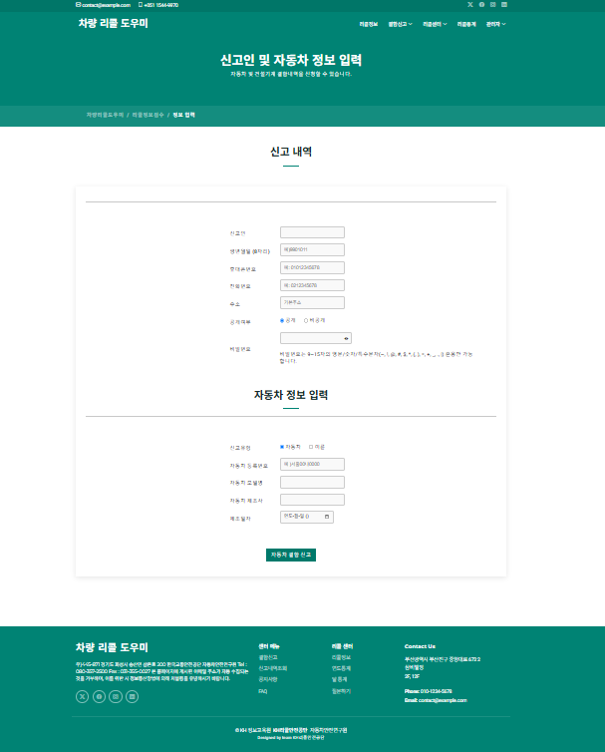

2. 화면 입출력 내용
항목명 | 항목 영문명 | Type & Length | 속성 | 설명
아이디 | id | INT | I/E
신고인 | reporter_name | VARCHAR | I/E
생년월일 | birth_date | VARCHAR | I/E
휴대폰번호 | mobile_number | VARCHAR | I/E
전화번호 | phone_number | VARCHAR | I/E
주소 | address | VARCHAR | I/E
비밀번호 | password | VARCHAR | I/E
공개여부 | visibility | BOOLEAN | I/E
작성시간 | report_date | TIMESTAMP | O
신고유형 | report_type | VARCHAR | I/E
자동차 등록번호 | car_registration_number | VARCHAR | I/E
자동차 모델명 | car_model | VARCHAR | I/E
자동차 제조사 | car_manufacturer | VARCHAR | I/E
제조일자 | car_manufacturing_date | VARCHAR | I/E

3. 이벤트 처리 내용
이벤트 | 관련 모듈(화면) | 처리내용
자동차 결함신고 |  | 자동차 결함신고 완료 페이지로 이동

결함신고조회

1. 화면 정보
업무영역 | 결함신고조회 |  |  | 화면명 | 결함신고조회
화면 ID | rarc100002CR |  |  | 테이블명 | defect_reports
요 | 로그인 정보조회
화면 유형 | ☑ 조회 □입력 □수정 □삭제 ☑ 출력
화면 레이아웃
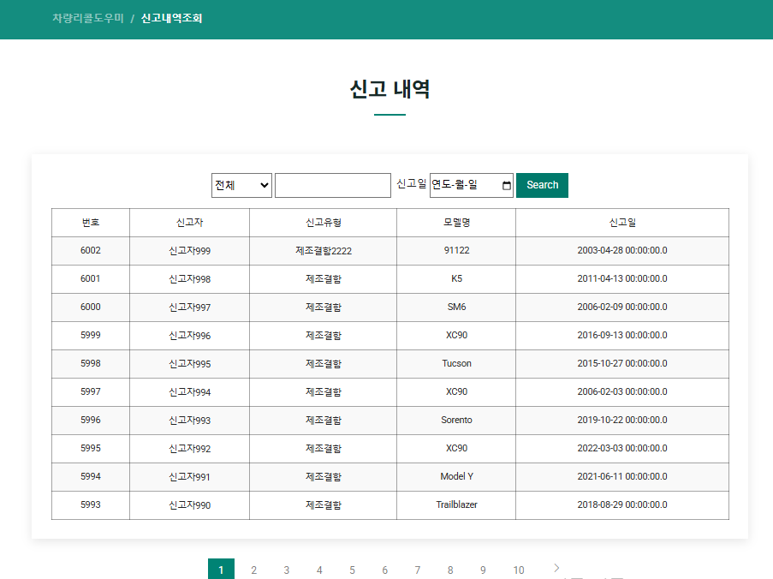

2. 화면 입출력 내용
항목명 | 항목 영문명 | Type & Length | 속성 | 설명
아이디 | id | INT | R
신고인 | reporter_name | VARCHAR | R
비밀번호 | password | VARCHAR | O
신고유형 | report_type | VARCHAR | R
자동차 모델명 | car_model | VARCHAR | R
제조일자 | car_manufacturing_date | VARCHAR | R

3. 이벤트 처리 내용
이벤트 | 관련 모듈(화면) | 처리내용
페이징 |  | 숫자 클릭 시 페이징 처리, 화살표 클릭 시 다음페이지로 이동
서치 |  | 카테고리, 키워드, 신고일 선택하여 서치가능
신고내역 |  | 신고내역 클릭 시 비밀번호 조회, 상세페이지로 이동

리콜통계

1. 화면 정보
업무영역 | 리콜통계 |  |  | 화면명 | 리콜통계-연도,월
화면 ID | anrc100001RP |  |  | 테이블명 | defect_reports,  defect_details
개요 | 연도별 리콜 통계 자료 시각화하여 출력
화면 유형 | ☑ 조회 □ 입력 □수정 □삭제 ☑ 출력
화면 레이아웃
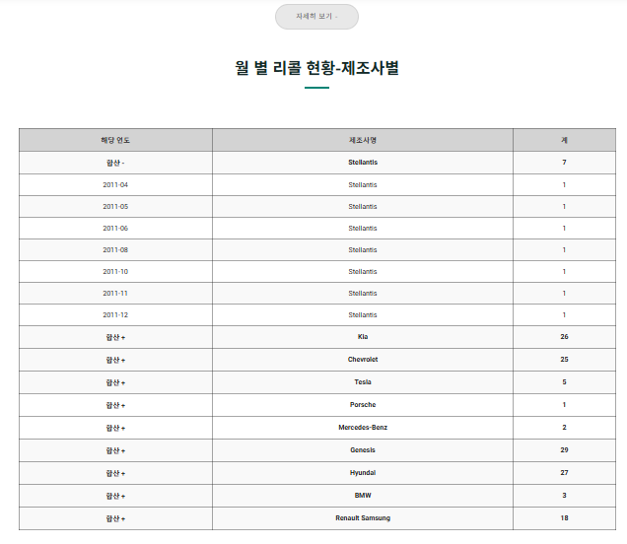
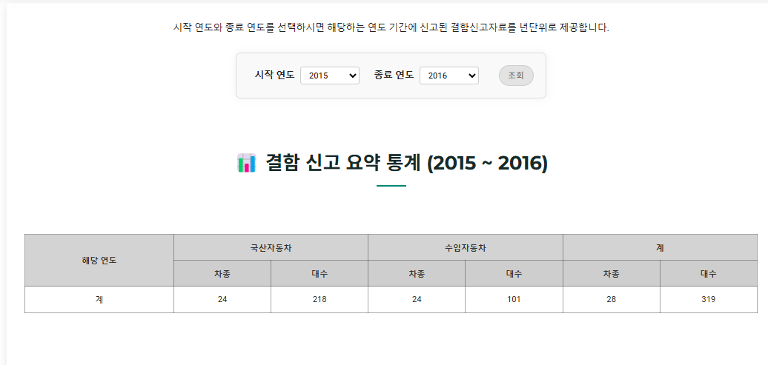
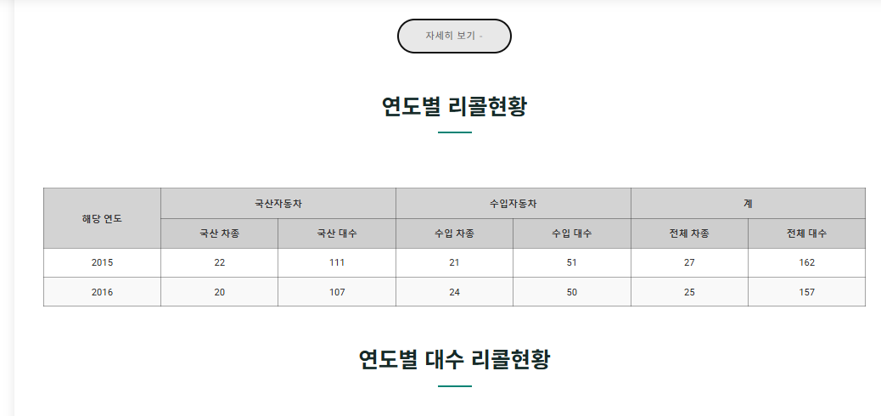
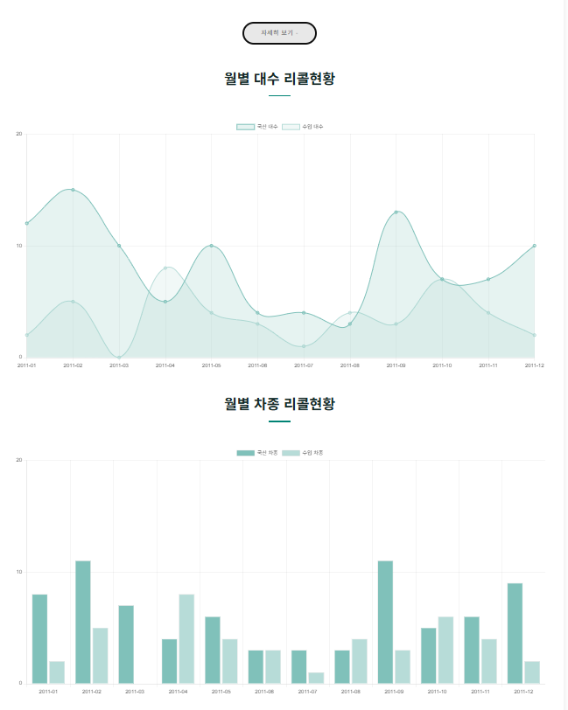

2. 화면 입출력 내용
항목명 | 항목 영문명 | Type & Length | 속성 | 설명
작성시간 | report_date | TIMESTAMP | O
자동차 등록번호 | car_registration_number | VARCHAR | O
자동차 모델명 | car_model | VARCHAR | O
자동차 제조사 | car_manufacturer | VARCHAR | O

3. 이벤트 처리 내용
이벤트 | 관련 모듈(화면) | 처리내용
자세히보기 , 합산+ |  | 토글스위치 이용하여 클릭 시 그래프, 디테일 정보등 출력되도록 제작
연도 조회 |  | 연도, 월을 선택한 후 조회를 누르면 그 카테고리에 맞는 작성 시간, 등록번호, 모델명, 제조사 등을 조회하여 표로 출력, 표의 정보를 바탕으로 그래프를 출력한다

공지사항

1. 화면 정보
업무영역 | 공지사항 |  |  | 화면명 | 공지사항
화면 ID | anc100001CRP |  |  | 테이블명 | announce
개요 | 공지사항 페이지
화면 유형 | ☑ 조회 ☑입력 ☑수정 □삭제 ☑ 출력
화면 레이아웃
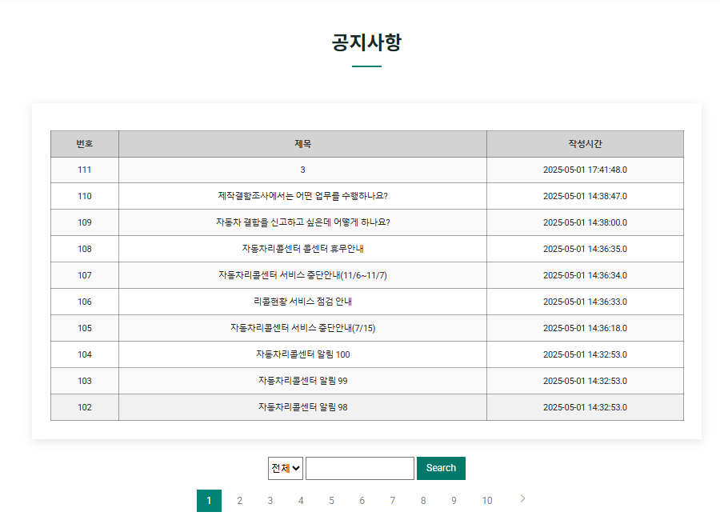
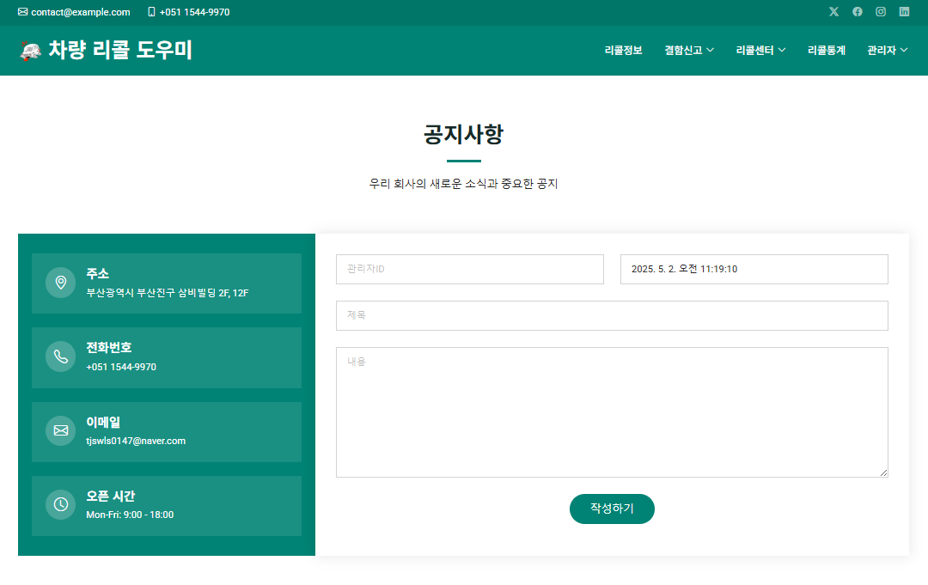

2. 화면 입출력 내용
항목명 | 항목 영문명 | Type & Length | 속성 | 설명
아이디 | id | INT | I
제목 | title | VARCHAR | I/E/O
내용 | content | TEXT | I/E/O
작성시간 | created_at | TIMESTAMP | O

3. 이벤트 처리 내용
이벤트 | 관련 모듈(화면) | 처리내용
페이징 |  | 숫자 클릭 시 페이징 처리, 화살표 클릭 시 다음페이지로 이동
서치 |  | 카테고리, 키워드 선택하여 서치가능
공지사항 클릭 |  | 공지사항의 내용을 출력, 이전글, 다음글 클릭하여 이동 가능
관리자 페이지- 공지사항 작성 |  | 공지사항 작성 가능

FAQ

1. 화면 정보
업무영역 |  | FAQ |  | 화면명 | FAQ
화면 ID |  | qarc100001CR |  | 테이블명 | faq
개요 |  | FAQ 출력, 작성
화면 유형 |  | ☑ 조회 ☑ 입력 □수정 □삭제 ☑ 출력
화면 레이아웃
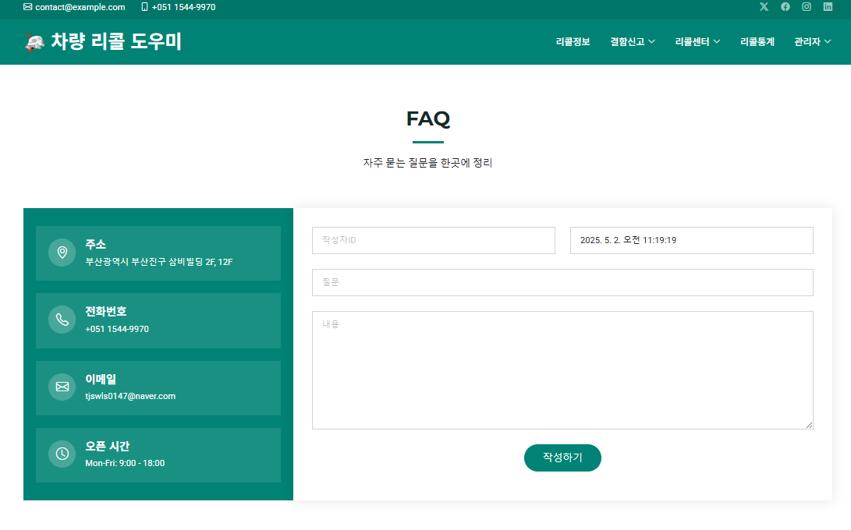

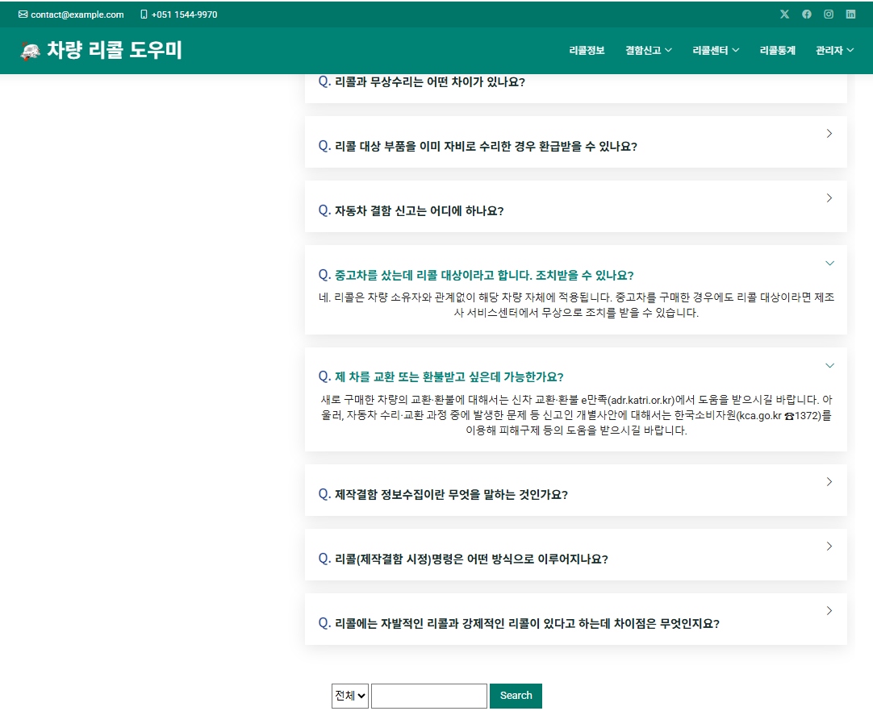

2. 화면 입출력 내용
항목명 | 항목 영문명 | Type & Length | 속성 | 설명
아이디 | id | INT | I
질문 | question | VARCHAR | I/E/O
답변 | answer | TEXT | I/E/O
작성시간 | created_at | TIMESTAMP | O

3. 이벤트 처리 내용
이벤트 | 관련 모듈(화면) | 처리내용
페이징 |  | 숫자 클릭 시 페이징 처리, 화살표 클릭 시 다음페이지로 이동
서치 |  | 카테고리, 키워드 선택하여 서치가능
질문 클릭 |  | 토글 스위치 이용하여 질문을 클릭하면 답변이 나오도록 디자인
글쓰기 |  | 질문 작성 가능

리콜정보관리

1. 화면 정보
업무영역 | 리콜정보관리 |  |  | 화면명 | 리콜정보관리
화면 ID | rar100003RP |  |  | 테이블명 | defect_details
개요 | 리콜 정보를 api , 공공데이터를 호출해 출력
화면 유형 | ☑ 조회 □입력 □수정 □삭제 ☑ 출력
화면 레이아웃
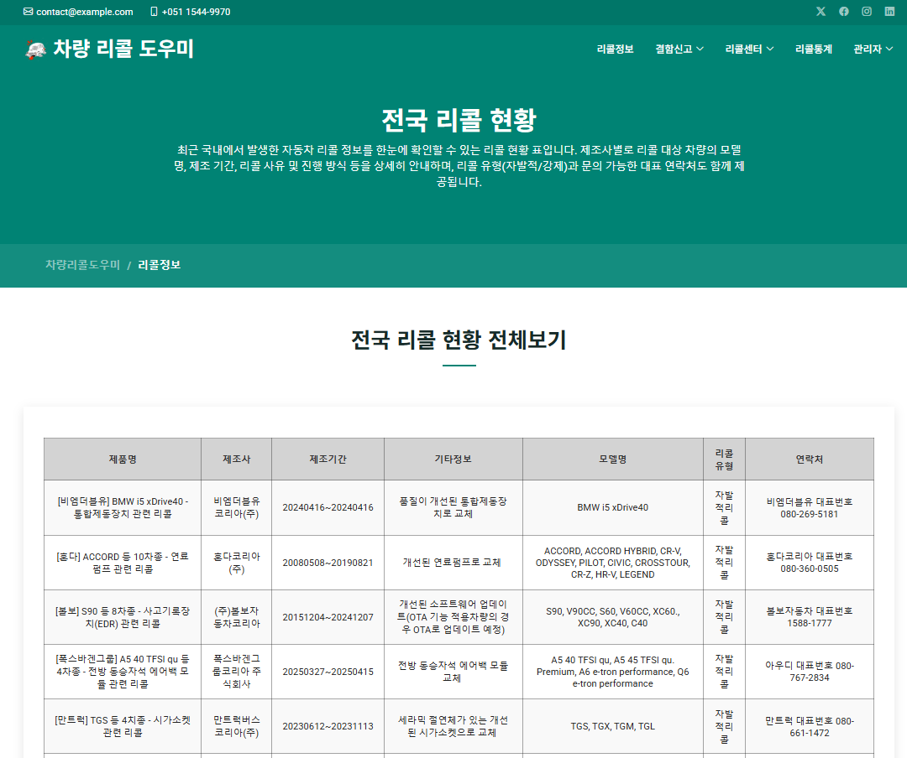

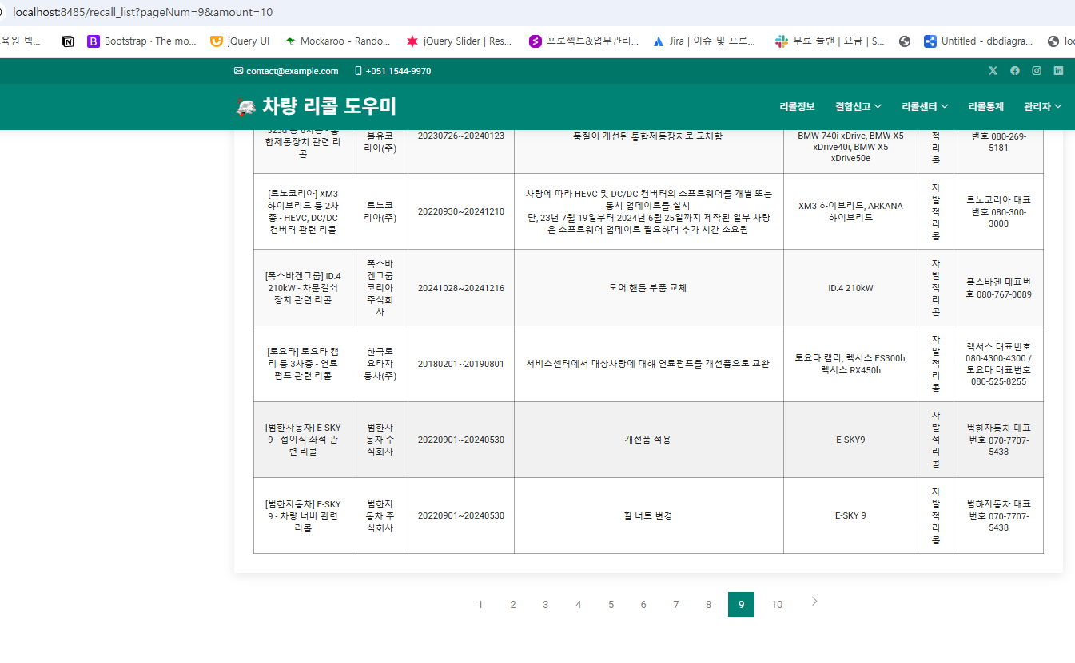

2. 화면 입출력 내용
항목명 | 항목 영문명 | Type & Length | 속성 | 설명
아이디 | id | INT | O/R
리콜정보 | product_name | VARCHAR | O/R
자동차제조사 | manufacturer | VARCHAR | O/R
기간 | manufacturing_period | VARCHAR | O/R
자동차모델명 | model_name | TEXT | O/R
리콜형식 | recall_type | VARCHAR | O/R
회사(대표번호) | contact_info | VARCHAR | O/R
상세결함 | additional_info | TEXT | O/R

3. 이벤트 처리 내용
이벤트 | 관련 모듈(화면) | 처리내용
페이징 |  | 숫자 클릭 시 페이징 처리, 화살표 클릭 시 다음페이지로 이동
서치 |  | 카테고리, 키워드 선택하여 서치가능

